勾股定理的逆定理（提高）
【典型例题】

类型一、原命题与逆命题
1、写出下列命题的逆命题，并判断其真假：
（1）同位角相等，两直线平行；
（2）如果，那么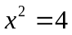；
（3）等腰三角形两底角相等；
（4）全等三角形的对应角相等．
（5）对顶角相等．
（6）线段垂直平分线上的点到线段的两个端点的距离相等．
【思路点拨】写一个命题的逆命题的关键是分清它的题设和结论，然后将其交换位置，判断一个命题为真命题要经过证明，是假命题只需举出反例说明即可．
【答案与解析】
解：（1）逆命题是：两直线平行，同位角相等，它是真命题．
（2）逆命题是：如果，那么，它是假命题．
（3）逆命题是：有两个角相等的三角形是等腰三角形，它是真命题．
（4）逆命题是：对应角相等的两个三角形全等，它是假命题．
（5）逆命题是：如果两个角相等，那么这两个角是对顶角，它是假命题．
（6）逆命题是：到线段两个端点距离相等的点一定在线段的垂直平分线上，它是真命题．
【总结升华】写一个命题的逆命题的关键是分清它的题设和结论，然后将题设和结论交换位置，写出它的逆命题，可以借助“如果……那么”分清题设和结论．每一个命题都有逆命题，其中有真命题，也有假命题．
举一反三：
【变式】下列定理中，有逆定理的个数是（ ）
①有两边相等的三角形是等腰三角形；②若三角形三边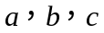满足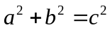，则该三角形是直角三角形；③全等三角形对应角相等；④若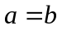，则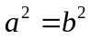．
A．1个 B．2个 C．3个 D．4个
【答案】B；
提示：①的逆命题是：等腰三角形有两边相等，是真命题；②的逆命题是：若三角形是直角三角形，则三边满足（为斜边）；③但对应角相等的两个三角形不一定全等；④若，与不一定相等，所以③、④的逆命题是假命题，不可能是定理．
类型二、勾股定理逆定理的应用
2、如图所示，四边形ABCD中，AB⊥AD，AB＝2，AD＝，CD＝3，BC＝5，求∠ADC的度数．
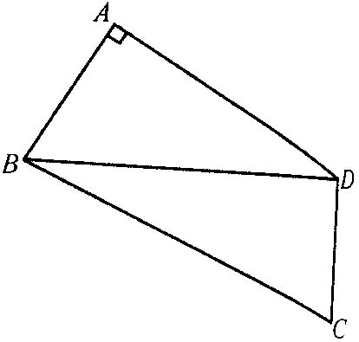
【答案与解析】
解：∵ AB⊥AD，∴ ∠A＝90°，
在Rt△ABD中，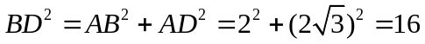．
∴ BD＝4，
∴ 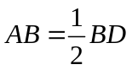，可知∠ADB＝30°，
在△BDC中，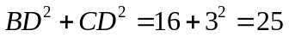，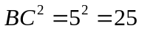，
∴ 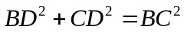，∴ ∠BDC＝90°，
∴ ∠ADC＝∠ADB+∠BDC＝30°+90°＝120°．
【总结升华】利用勾股定理的逆定理时，条件是三角形的三边长，结论是直角三角形，即由边的条件得到角的结论，所以在几何题中需要进行边角的转换时要联想勾股定理的逆定理．
举一反三：
【变式1】△ABC三边满足，则△ABC是（ ）
A.锐角三角形 B.钝角三角形 C.等腰三角形 D.直角三角形
【答案】D；
提示：由题意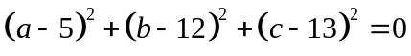，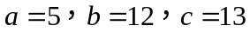，
因为，所以△ABC为直角三角形.
【变式2】如图所示，在△ABC中，已知∠ACB＝90°，AC＝BC，P是△ABC内一点，且PA＝3，PB＝1，PC＝CD＝2，CD⊥CP，求∠BPC的度数．
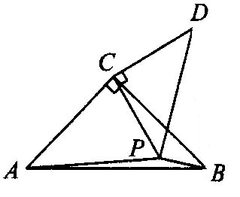
【答案】
解：连接BD．∵ CD⊥CP，且CD＝CP＝2，
∴ △CPD为等腰直角三角形，即∠CPD＝45°．
∵ ∠ACP+∠BCP＝∠BCP+∠BCD＝90°，
∴ ∠ACP＝∠BCD．
∵ CA＝CB，
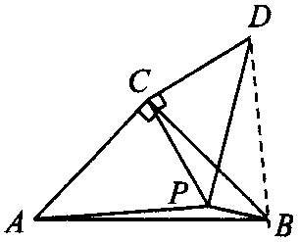
∴ △CAP≌△CBD(SAS)，
∴ DB＝PA＝3．
在Rt△CPD中，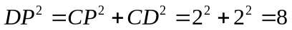．
又∵ PB＝1，则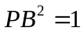．
∵ 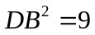，
∴ 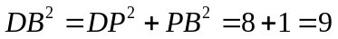，
∴ △DPB为直角三角形，且∠DPB＝90°，
∴ ∠CPB＝∠CPD+∠DPB＝45°+90°＝135°．
3、如图，已知在四边形ABCD中，AB=20cm，BC=15cm，CD=7cm，AD=24cm，∠ABC=90°．猜想∠A与∠C关系并加以证明．
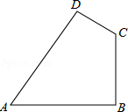
【思路点拨】连接AC，然后根据勾股定理求出AC的值，然后根据勾股定理的逆定理判断△ADC为Rt△，然后根据四边形的内角和定理即可得到∠A与∠C关系．
【答案与解析】
证明：猜想∠A与∠C关系为：∠A+∠C=180°．
连结AC，
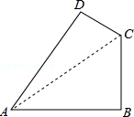
∵∠ABC=90°，
∴在Rt△ABC中，由勾股定理得：AC==25cm，
∵AD²+DC²=625=25²=AC²，
∴△ADC是直角三角形，且∠D=90°，
∵∠DAB+∠B+∠BCD+∠D=360°，
∴∠DAB+∠BCD=180°，即∠A+∠C=180°．
【总结升华】此题考查了勾股定理及勾股定理的逆定理，解题的关键是：根据勾股定理的逆定理判断△ADC是直角三角形．
举一反三：
【变式】下列各组数中，全是勾股数的一组是（ ）
A．2，3，4；6，8，10；5，12，13
B．3，4，5；10，24，26；7，24，25
C．，，；8，15，17；30，40，50
D．0.4，1.2，1.3；6，8，10；9，40，41
【答案】B；
解：A、2+3≠4，不是勾股数，此选项错误；
B、3+4=5，10+24=26，7+24=25，此选项正确；
C、，，不是勾股数，此选项错误；
D、0.4，1.2，1.3不是勾股数，此选项错误；
故选B．
类型三、勾股定理逆定理的实际应用
4、如图所示，MN以左为我国领海，以右为公海，上午9时50分我国缉私艇A发现在其正东方向有一走私艇C并以每小时13海里的速度偷偷向我国领海开来，便立即通知距其5海里，并在MN线上巡逻的缉私艇B密切注意，并告知A和C两艇的距离是13海里，缉私艇B测得C与其距离为12海里，若走私艇C的速度不变，最早在什么时间进入我国海域？
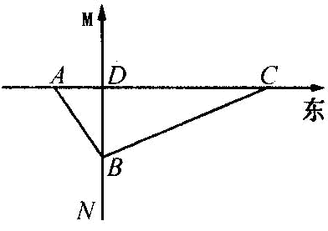
【答案与解析】
解：∵ ，
∴ △ABC为直角三角形．∴ ∠ABC＝90°．
又BD⊥AC，可设CD＝，
∴ 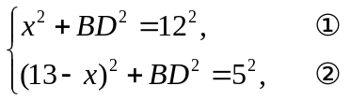
①－②得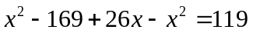，
解得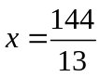．∴ 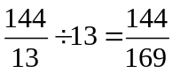≈0.85(h)＝51(分)．
所以走私艇最早在10时41分进入我国领海．
【总结升华】（1）本题用勾股定理作相等关系列方程解决问题，（2）用勾股定理的逆定理判定直角三角形，为勾股定理的运用提供了条件．

